עבודה זרה י"א - ובחוקותיהם לא תלכו

תוספות מסכת סנהדרין דף נב עמוד ב  תימה דמשמע הכא דאע"ג דחוקה היא כיון דכתיב באורייתא שרי, ובפ"ק דמסכת ע"ז (דף יא.) פריך ושריפה חוקה היא והכתיב ובחקותיהם לא תלכו, ומסיק לאו חוקה היא [אלא חשיבותא היא]? וי"ל דהתם קאמר לאו חוקה היא לשם עבודת כוכבים דאי הוי חוקה לעבודת כוכבים אפילו הוה כתוב באוריי' לא הוה מהני, אבל הכא איירי בחוק העובדי כוכבים שלא לשם עבודת כוכבים דומיא דסייף דכיון דכתיב באורייתא לא מינייהו גמרינן ושרי. | ר"ן מסכת עבודה זרה דף ב עמוד ב  שורפין על המלכים ולא מדרכי האמורי. אינה מדרכי האמורי לחוש ללא תעשה כמעשיהם לפי שלא אסרה תורה אלא חוקות של עבודת כוכבים אלו דברים של הבל ובטלה וכולן יש בהם צורך עבודת כוכבים, אבל דברים של טעם שרו. ובשריפה על המלכים טעמא איכא לשרוף לכבודן כלי תשמישן לומר שאין אדם אחר עשוי להשתמש במה שנשתמש בו הוא:

קהילות יעקב  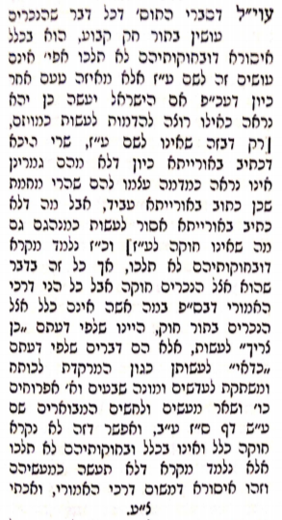 | 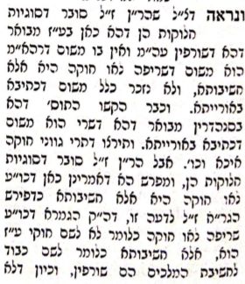  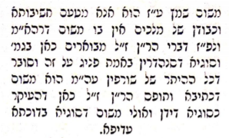

שו"ת מהרי"ק סימן פח
ע"ד הקפ"א אשר כתבת' והיא ארוכה עד לארץ הולכת פנים ואחור ופתוח' מן הצדדין ואמנם מתוקנת תקון הגון להיות פטור' מציצית ועמעמו עליה קצת אנשי' לפי דבריכם באמר' היות בזה משום ובחקותיה' לא תלכו. לע"ד נראה דדבר פשוט דלא לאסור משום חק אלא בא' משני חלקים: האחד הוא הדבר אשר אין טעמו נגלה כדמשמע לשון חק... ובכיוצא בזה הוא שהזכיר' תור' שלא לילך בחקותיה' דכיון שהוא עוש' דבר משונה אשר אין בו טעם נגל' אלא שהם נוהגי' כן אז נרא' ודאי כנמשך אחריה' ומודה להם דאל"כ למה יעשה כדברים התמוהים האלה... וענין השני יש לאסור משום חקו' הגוים הוא הדבר אשר שייך בו נדנוד פריצת גדר הצניעו' והענו' ינהגו בו הגוים גם זה אסור כדבריית' דספרי דקתני שלא תאמר הואיל ויוצאין בארגמן אף אני יוצא בארגמן וכו'...ואף גם זאת נרא' דהיינו דווק' כשהוא עושה כדי להדמות אליהם ולא לתועל' ידוע' כדמשמע הלשון דקאמר שלא תאמר הואיל והם יוצאי' וכו'. ולא קאמר סתם שלא יצא בארגמן או בקלוסן כמו שהם יוצאי'...
בלבישת הקאפ"א אין איסור בדבר ופשיטא דלא דמי לאותן השנוין בתוספ' שהרי טעם לבישתה ידוע בסימן היותם ממשיגים בחכמ' ההיא ואין לתלות לבישתה כ"א לתועלת הנמשך ממנו הן מחמת הכבו' הן מחמת ריוח ממון שמתוך כך יצא לו שם באות' חכמ'.

שולחן ערוך יורה דעה הלכות חוקות העובדי כוכבים סימן קעח סעיף א
אין הולכין בחוקות העובדי כוכבים (ולא מדמין להם). (טור בשם הרמב"ם) ולא ילבש מלבוש המיוחד להם. ולא יגדל ציצת ראשו כמו ציצת ראשם... הגה: אלא יהא מובדל מהם במלבושיו ובשאר מעשיו (שם). וכל זה אינו אסור אלא בדבר שנהגו בו העובדי כוכבים לשום פריצות, כגון שנהגו ללבוש מלבושים אדומים, והוא מלבוש שרים וכדומה לזה ממלבושי הפריצות, או בדבר שנהגו למנהג ולחוק ואין טעם בדבר דאיכא למיחש ביה משום דרכי האמורי ושיש בו שמץ עבודת כוכבים מאבותיהם, אבל דבר שנהגו לתועלת, כגון שדרכן שכל מי שהוא רופא מומחה יש לו מלבוש מיוחד שניכר בו שהוא רופא אומן, מותר ללובשו. וכן שעושין משום כבוד או טעם אחר, מותר (מהרי"ק שורש פ"ח). לכן אמרו: שורפין על המלכים ואין בו משום דרכי האמורי (ר"ן פ"ק דעבודת כוכבים).

ביאור הגר"א יורה דעה סימן קעח ס"ק ז
ועתוס' שם ד"ה אלא כו' ובעבודת כוכבים שם ד"ה ואי כו' ותורף דבריהם דשני חקים הן אחד לשם עבודת כוכבים וזה אסור אף בדכתיבא באורייתא ואחד בדברים של הבל ושטות וזה מותר דוקא בדכתיבא באורייתא ולפ"ד מש"ש אלא חשיבותא היא לאו שיש טעם בדבר כדברי הר"ן שלכך שרי אלא ר"ל חק שלהם על אדם חשוב לשורפן ולאו משום עבודת כוכבים

שו"ת אגרות משה יורה דעה חלק א סימן פא
בענין המלבושים שבמדינה זו שאין חלוק בין ישראלים לנכרים אם מחוייבין בני פולין שבאו לפה וגם הנולדים מהם בפה ללבוש אותן המלבושים שהיו נוהגין בפולין מצד האיסור דמלבושי נכרים ואף שהאב כבר שינה בבואו לפה היה זה באיסור שנשאר האיסור כדאיתא בח"ס חאו"ח ס"ס קנ"ט. והעולם כמעט כולם נוהגין היתר אף יראי ה' אם יש ממש בהיתרם.
הנה שיטת מהרי"ק בשורש פ"ח...ועוד חידש מהרי"ק קולא שאף באלו שהוא בלא טעם וצורך אלא לחוק הבל ושטות אינם אסורין אלא כשהוא עושה כדי לדמות אליהם ולא לתועלת ידועה והוכיח זה מתוספתא שתניא האומר אל תפסוק בינינו פן תפסק אהבתנו יש בו משום דרכי האמורי, ואם מפני הכבוד מותר הרי לך דכל שהוא משום תועלת וכבוד מותר אע"ג דהרגילו בו אמוריים משום חוקם...וא"כ פשוט שאין שום שמץ איסור בסתם בגדים שלובשין במדינה זו אף שגם הנכרים לובשין בגדים אלו מדין מלבושי נכרים דאין בהם חשש שמץ עכו"ם ונחוש וגם לא דבר תמוה אלא לנוי וכדומה.
וגם בל"ז אין שייך איסור מלבושי נכרים דהא כמעט כל בני ישראל לובשין מלבושין אלו וא"כ מי אומר שהם מלבושי נכרים והישראלים לובשין בכאן במלבושיהם ומדוע לא נאמר שמתחלה הם גם מלבושי ישראל דלא נקבע כלל מתחלה להנכרים ואח"כ גם להישראלים דמתחלה הא נעשו גם לישראלים. ולכן אף להגר"א בבאוריו סוף סק"ז שפליג על הר"ן ומהרי"ק והרמ"א וסובר דבכל מלבוש המיוחד לנכרים אסור ג"כ הא מתיר בגדים

חידושי הריטב"א מסכת עבודה זרה דף יא עמוד א
עיקור שיש בה טריפה אסור. פרש"י ז"ל דאע"ג דאין סופן ליהנות ממנה אסור לגרום טריפות לבהמה בידים ע"כ, ואפשר דטעמא משום דהוי צער בעלי חיים טפי כשעוקרה במקום שעושה אותה טריפה, והכי אמרינן לקמן (י"ג א') גבי ההולכין ליריד של נכרים דקתני בהמה תעקר ודוק ותשכח, וי"ל עוד דטעמא דעיקור שיש בה טריפה שהוא אסור היינו משום בל תשחית, דאע"ג דבשריפת כלי תשמישו ליכא משום בל תשחית כיון דמשום כבודו הוא, שאני הכא שאין זה תשמיש חשוב כל כך אלא כתשמיש דתשמיש, ולפיכך דיינו למנעה מאותו תשמיש ומכל מלאכה ולא לאוסרה בהנאה ובאכילה, מה שאין כן בכלי תשמישו וסוס שרוכב עליו דמונעין להו מכל הנאה.

